**MINISTERIO DE EDUCACIÓN AUDITORIA INTERNA CUA No.:105646**

**MINISTERIO DE EDUCACIÓN ACTIVIDADES ADMINISTRATIVAS**

**Segundo seguimiento a recomendaciones emitidas por la CGC, derivado de la auditoría del presupuesto de ingresos y egresos año 2019, DIDEDUC Baja Verapaz**

**GUATEMALA, ENERO DE 2021**

**INDICE**

INTRODUCCION 1

OBJETIVOS 1

ALCANCE DE LA ACTIVIDAD 1

RESULTADOS DE LA ACTIVIDAD 1

ANEXOS 3



# INTRODUCCION

De conformidad con el nombramiento de auditoría SIAD 559720, CUA No.105646-1-2021, de fecha 19 de enero de 2021; fui designada para realizar auditoría administrativa del segundo seguimiento a las recomendaciones emitidas por la Contraloría General de Cuentas, en el informe de auditoría financiera y de cumplimiento de la ejecución del presupuesto de ingresos y egresos del año 2019, en la Dirección Departamental de Educación Baja Verapaz.

# OBJETIVOS

GENERAL

Realizar segundo seguimiento a las recomendaciones emitidas por la Contraloría General de Cuentas.

ESPECIFICO

Verificar si existen recomendaciones implementadas, en proceso e incumplidas.

# ALCANCE DE LA ACTIVIDAD

Se efectuó el segundo seguimiento a una (1), recomendación emitida por la Contraloría General de Cuentas, como resultado del informe de auditoría financiera y de cumplimiento de la ejecución del presupuesto de ingresos y egresos del año 2019, en la Dirección Departamental de Educación de Baja Verapaz. La cual quedó en proceso en el primer seguimiento según informe CUA 88591-1-2020.

# RESULTADOS DE LA ACTIVIDAD

Los resultados del trabajo realizado se resumen a continuación:

**RECOMENDACION IMPLEMENTADA (SR1)**

De conformidad con el formulario SR-1, seguimiento a recomendaciones y evaluación realizada, a los documentos presentados por los responsables, de la Dirección Departamental de Educación de Baja Verapaz, se estableció que la recomendación del hallazgo relacionado con cumplimiento a leyes y regulaciones aplicables, denominado: "Asignación de bolsas de estudio no trasladadas oportunamente a beneficiarios" se encuentra implementada.

El beneficio y resultado de la implementación de la recomendación, propicia asegurar el cumplimiento de los requisitos legales y formales que facilitan la toma de decisiones.

El detalle de las acciones realizadas se encuentra en el formulario de seguimiento SR-1 que se adjunta en el anexo No. 1.

MAYRA ILIANA HERNANDEZ LOPEZ

Auditor

YAHAIRA NATIANA VEGA MALDONADO DE SANTIESTEBAN

Supervisor

MILDRED LORENA FUENTES DE LEON

Sub Director

JULIA VICTORIA MONZON PEREZ

Director

# ANEXOS

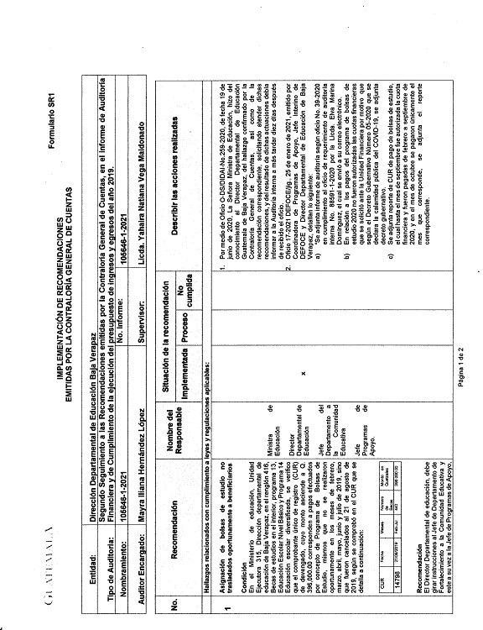Anexo

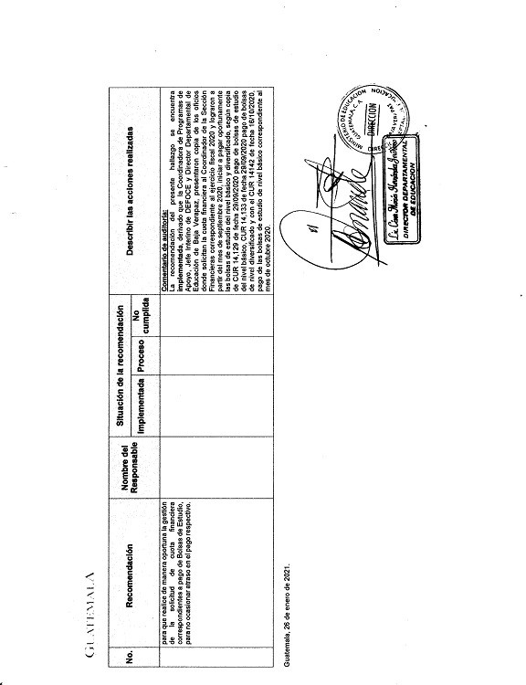Anexo